**UNIVERSIDAD PRIVADA ANTENOR ORREGO**

**FACULTAD DE INGENIERÍA**

**ESCUELA PROFESIONAL DE COMPUTACIÓN Y SISTEMAS**



**NutriUni: Aplicación web dedicada a la promoción de la salud y buenos hábitos alimenticios entre la comunidad estudiantil**

**AUTORES:**

* Fernández Sevillano Miguel
* Melly Calderón Valeria
* Oliden Agurto Fátima
* Pérez Chaparro Sebastián

**DOCENTE:** Calderón Sedano, José Antonio

**CURSO:** Computación Visual y Accesibilidad Aumentada

1. **Fase de Inicio**
2. **Obtención de la Idea**
   1. **Proceso actual AS-IS (BPMN)**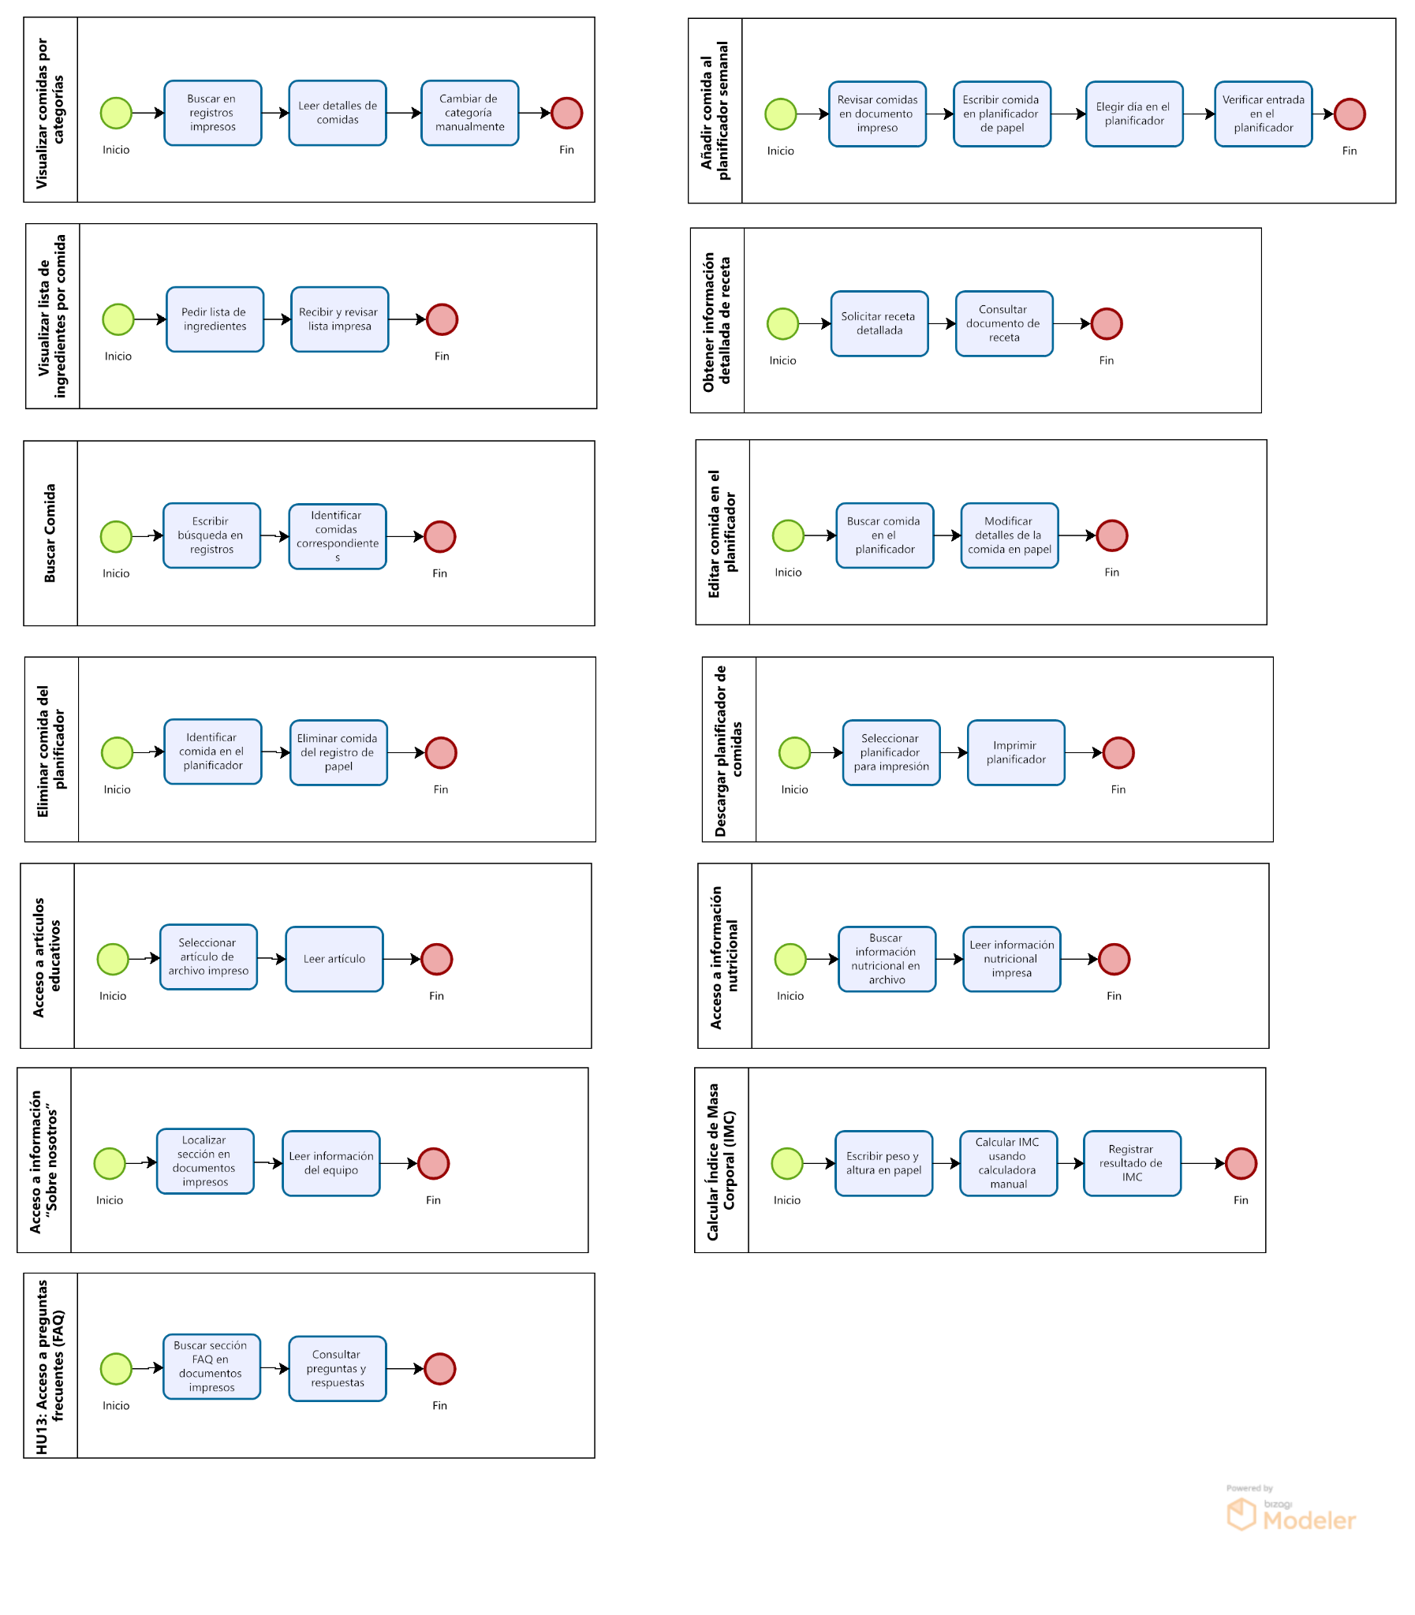
   2. **Análisis( Diagrama causa efecto)**

**Problema Central:**

Falta de herramientas efectivas y accesibles para que los estudiantes universitarios adopten y mantengan una alimentación equilibrada y saludable.

**Categorías Principales de Causas:**

* Métodos
* Personas
* Materiales
* Medio Ambiente
* Maquinaria (tecnología)
* Medición

**Causas Específicas:**

**Métodos:**

* Procesos manuales para buscar información.
* Dependencia de registros impresos.
* Falta de digitalización y automatización en la planificación de comidas.

**Personas:**

* Falta de tiempo de los estudiantes para buscar y registrar información.
* Poco conocimiento sobre la importancia de una dieta equilibrada.
* Baja participación y compromiso con las herramientas actuales.

**Materiales:**

* Documentos impresos desactualizados.
* Falta de acceso a materiales educativos actualizados y relevantes.

**Medio Ambiente:**

* Entorno universitario con alta disponibilidad de alimentos poco nutritivos.
* Estilo de vida sedentario común entre los estudiantes.

**Maquinaria (Tecnología):**

* Falta de una aplicación web interactiva y fácil de usar.
* Tecnología obsoleta que no soporta funcionalidades modernas.
* Baja adaptabilidad a dispositivos móviles.

**Medición:**

* Falta de seguimiento y retroalimentación en tiempo real.
* No se registran ni analizan adecuadamente los patrones alimenticios.

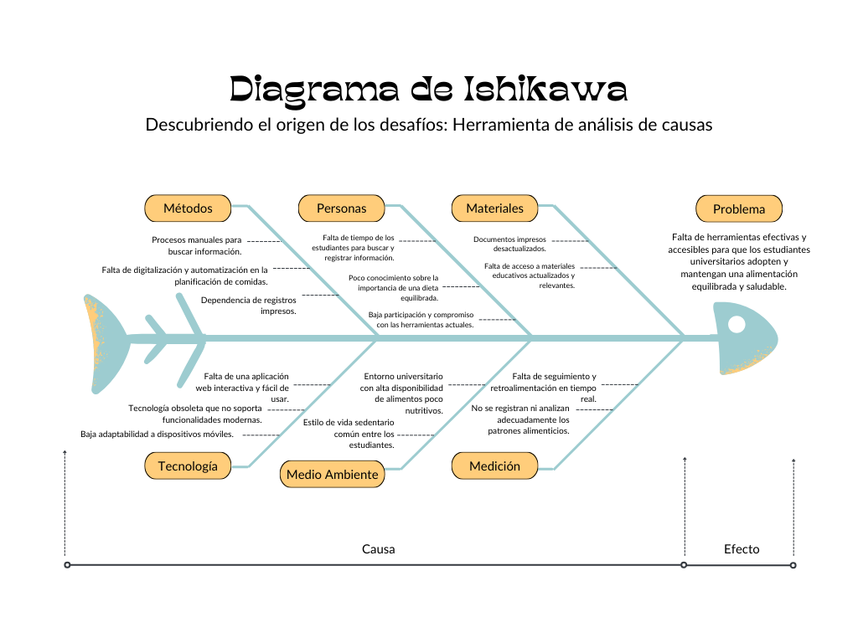

* 1. **Proceso solucionador TO-BE (BPMN)**

**Proceso de Añadir comida al planificador semanal**

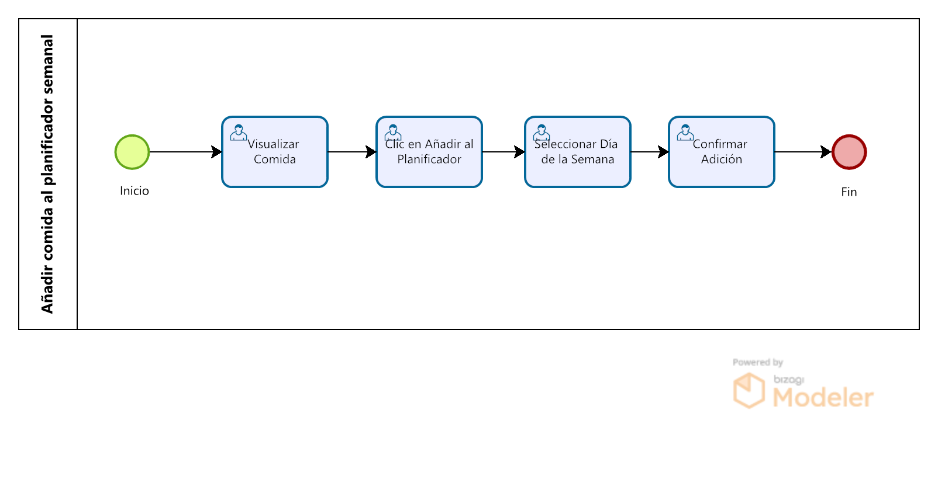

**Proceso de Visualizar lista de ingredientes por comida**

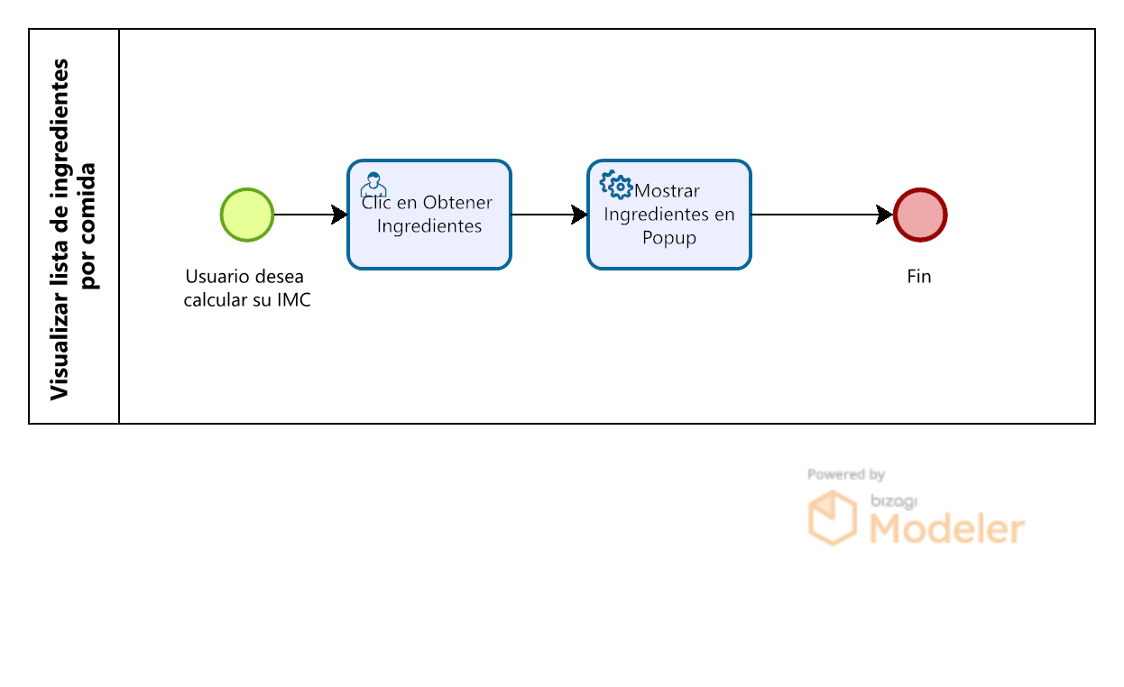

**Proceso de Obtener Información detallada de receta**

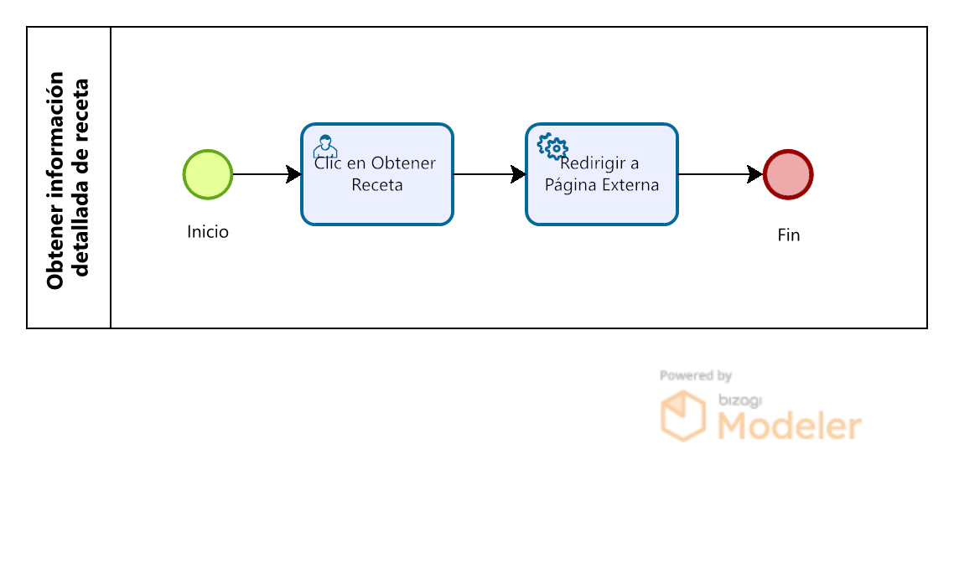

**Proceso de Buscar Comida**

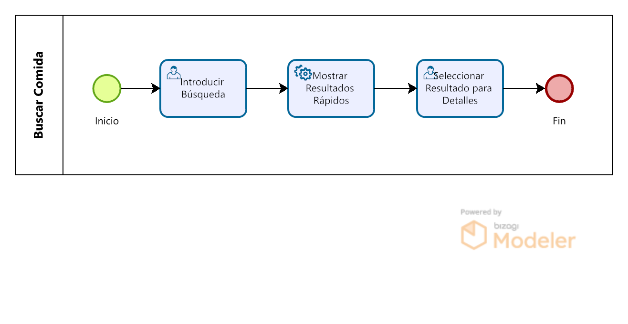

**Proceso de Editar comida en el planificador**

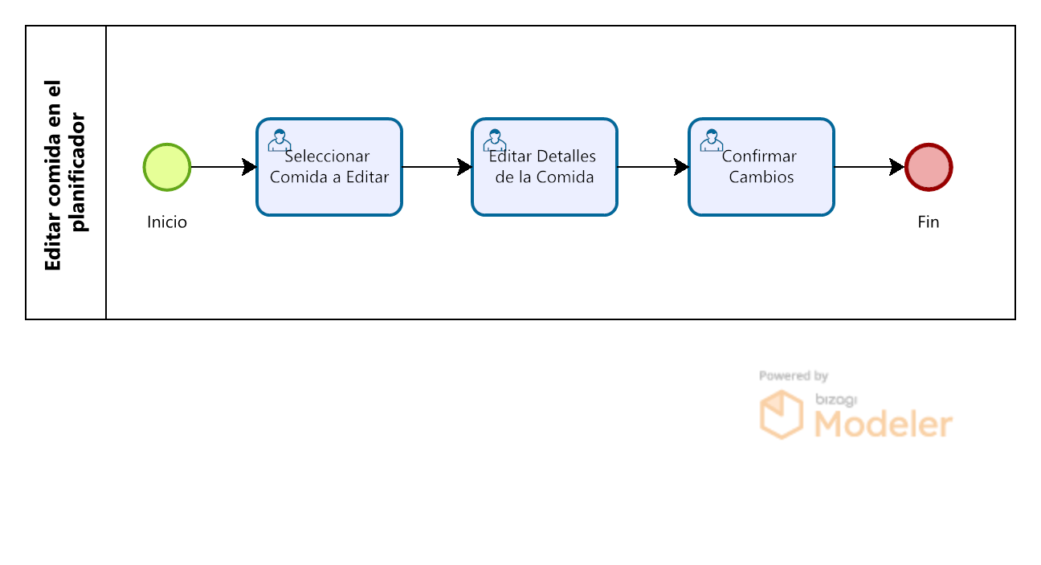

**Proceso de Eliminar Comida del Planificador**

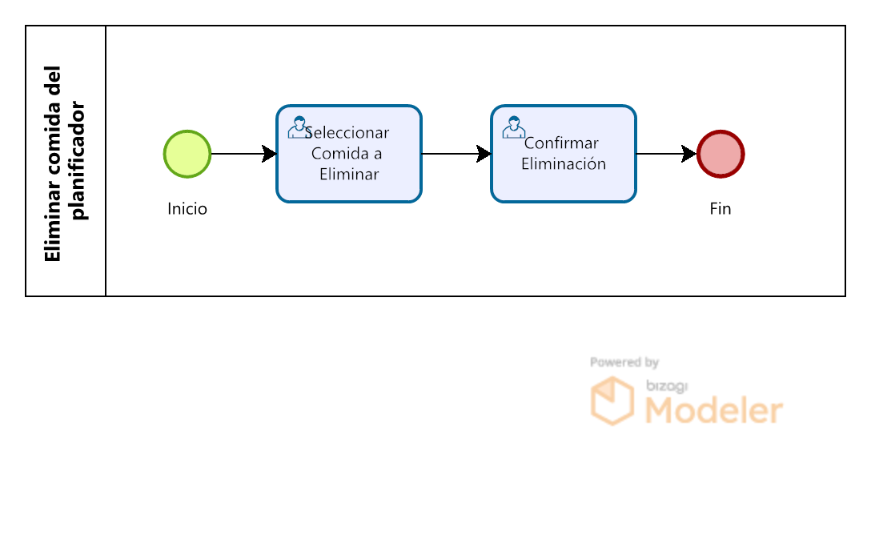

**Proceso de Descargar Planificador de Comidas**

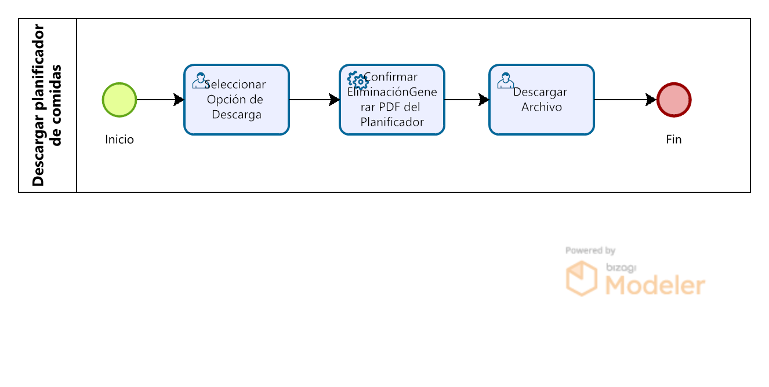

**Proceso de Acceso a Artículos Educativos**

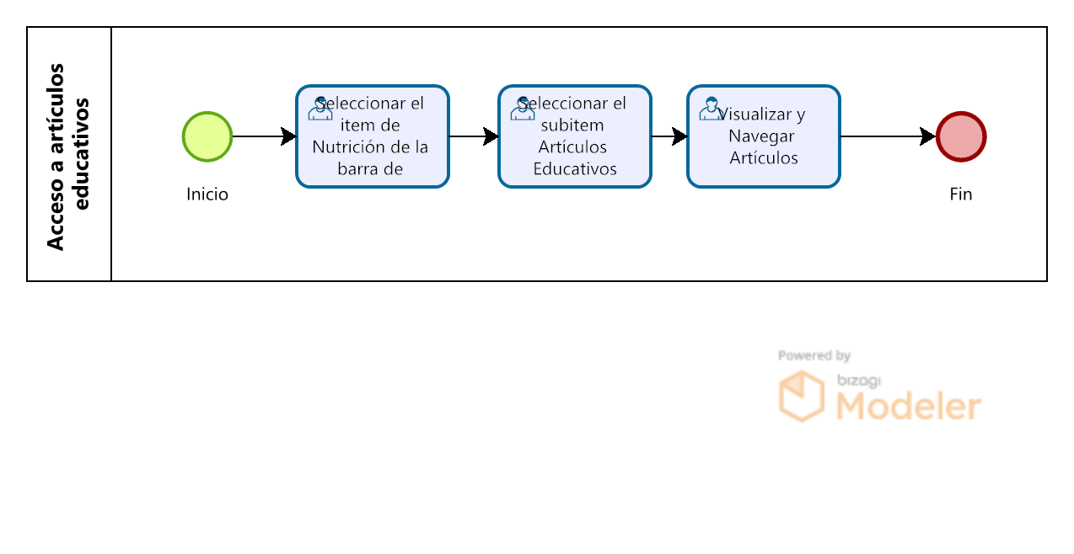

**Proceso de Acceso a Información Nutricional**

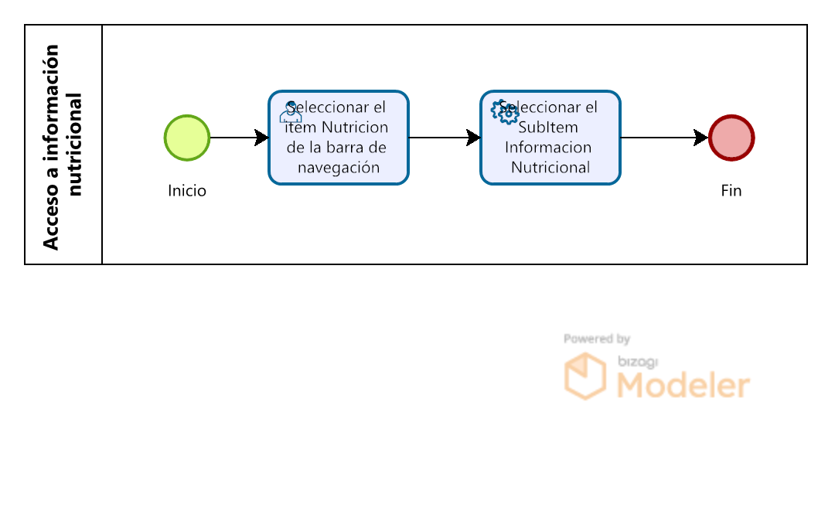

**Proceso de Acceso a Información “Sobre Nosotros”**

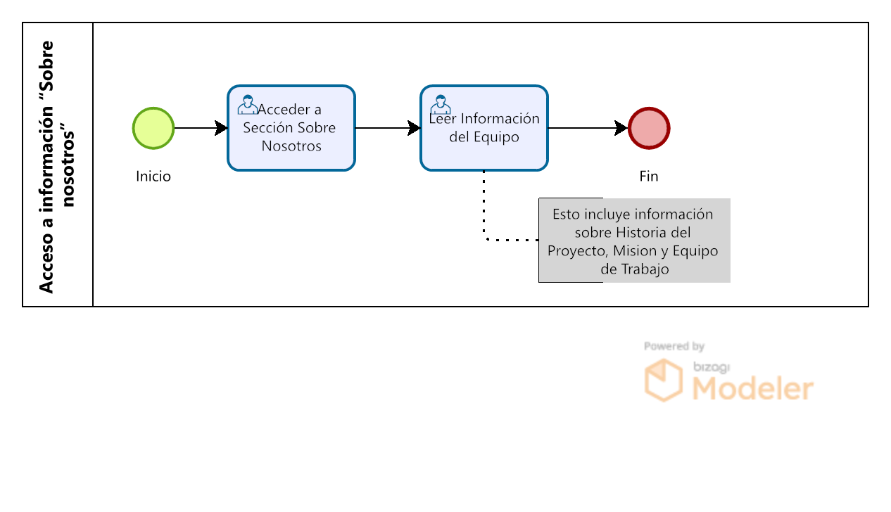

**Proceso de Calcular Índice de Masa Corporal (IMC)**

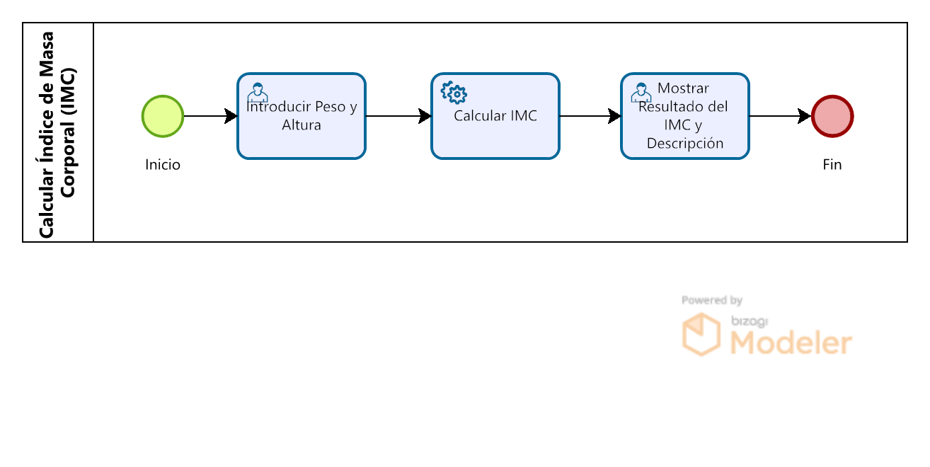

**Proceso de Acceso a Preguntas Frecuentes (FAQ)**

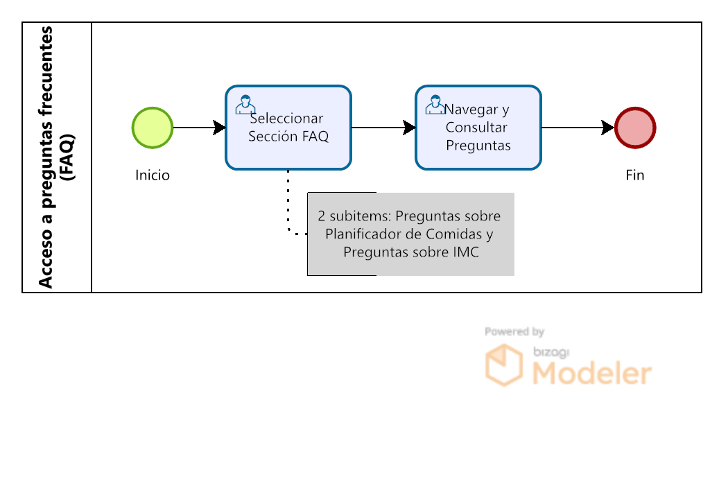

1. **Requisitos**
   1. **Historias de Usuario**

| HISTORIA DE USUARIO | | | | | |
| --- | --- | --- | --- | --- | --- |
| Tiempo para implementarla | | | 1 semana | | |
| Código | HU1 | | Título | Visualizar comidas por categorías | |
| Prioridad | 4 | | Puntos | 2 | |
| Descripción | Como usuario, quiero visualizar comidas clasificadas en categorías específicas para encontrar fácilmente lo que deseo cocinar. | | | | |
|
| Criterios | Las categorías específicas se dividen en: "Recetas de bandeja para horno", "Cena de cocción de 15 minutos", "Receta Aleatoria" | | | | |
| Al seleccionar una categoría, debe mostrar un listado de todas las comidas pertenecientes a esa categoría. | | | | |
| Debe ser fácil navegar entre diferentes categorías. | | | | |

| HISTORIA DE USUARIO | | | | | |
| --- | --- | --- | --- | --- | --- |
| Tiempo para implementarla | | | 1 semana | | |
| Código | HU2 | | Título | Añadir comida al planificador semanal | |
| Prioridad | 4 | | Puntos | 2 | |
| Descripción | Como usuario, quiero añadir una comida a un día específico de la semana en mi planificador semanal para organizar mis comidas eficientemente. | | | | |
|
| Criterios | Debe existir un botón "Añadir al planificador" en cada cp,oda. | | | | |
| Al hacer clic en el botón, el usuario debe seleccionar el día de la semana para asignar la comida. | | | | |
| Solo se debe permitir añadir una comida por día. | | | | |

| HISTORIA DE USUARIO | | | | | |
| --- | --- | --- | --- | --- | --- |
| Tiempo para implementarla | | | 1 semana | | |
| Código | HU3 | | Título | Visualizar lista de ingredientes por comida | |
| Prioridad | 4 | | Puntos | 2 | |
| Descripción | Como usuario, quiero poder ver la lista de ingredientes de cada comida para preparar mi lista de compras. | | | | |
|
| Criterios | Al hacer clic en el enlace "Obtener ingredientes", se debe abrir un popup con la lista de ingredientes. | | | | |
|

| HISTORIA DE USUARIO | | | | | |
| --- | --- | --- | --- | --- | --- |
| Tiempo para implementarla | | | 1 semana | | |
| Código | HU4 | | Título | Obtener información detallada de receta | |
| Prioridad | 4 | | Puntos | 2 | |
| Descripción | Como usuario, quiero acceder a una página externa con información detallada de la comida al hacer clic en un enlace específico para seguir los pasos de preparación | | | | |
|
| Criterios | Debe existir un enlace "Obtener receta" en cada comida listada. | | | | |
| Al hacer clic en el enlace, se debe redirigir al usuario a una página externa que contenga los detalles completos de la comida. | | | | |

| HISTORIA DE USUARIO | | | | | |
| --- | --- | --- | --- | --- | --- |
| Tiempo para implementarla | | | 1 semana | | |
| Código | HU5 | | Título | Buscar Comida | |
| Prioridad | 4 | | Puntos | 2 | |
| Descripción | Como usuario, quiero poder buscar comidas por nombre o ingredientes para encontrar rápidamente lo que necesito. | | | | |
|
| Criterios | La plataforma debe incluir un campo de búsqueda | | | | |
| Los resultados de la búsqueda deben aparecer en menos de dos segundos después de iniciar la búsqueda. | | | | |
| Debe ser posible hacer clic en cualquier resultado para ver más detalles. | | | | |

| HISTORIA DE USUARIO | | | | | |
| --- | --- | --- | --- | --- | --- |
| Tiempo para implementarla | | | 1 semana | | |
| Código | HU6 | | Título | Editar comida en el planificador | |
| Prioridad | 4 | | Puntos | 3 | |
| Descripción | Como usuario, quiero editar las comidas añadidas a mi planificador, incluyendo comentarios o ajustes en las comidas, para personalizar mi planificación. | | | | |
|
| Criterios | Debe existir un ícono de "Editar" en cada comida del planificador. | | | | |
| Al hacer clic en editar, se deben poder modificar los detalles de la comida y añadir o modificar comentarios. | | | | |
| Debe haber un botón para confirmar los cambios realizados. | | | | |

| HISTORIA DE USUARIO | | | | | |
| --- | --- | --- | --- | --- | --- |
| Tiempo para implementarla | | | 1 semana | | |
| Código | HU7 | | Título | Eliminar comida del planificador | |
| Prioridad | 3 | | Puntos | 1 | |
| Descripción | Como usuario, quiero eliminar una comida específica de mi planificador para ajustar mi plan semanal según necesite. | | | | |
|
| Criterios | Debe haber un ícono de "Eliminar" junto a cada comida en el planificador. | | | | |
|
|

| HISTORIA DE USUARIO | | | | | |
| --- | --- | --- | --- | --- | --- |
| Tiempo para implementarla | | | 1 semana | | |
| Código | HU8 | | Título | Descargar planificador de comidas | |
| Prioridad | 3 | | Puntos | 3 | |
| Descripción | Como usuario, quiero descargar mi planificador de comidas en formato PNG para tenerlo disponible sin conexión. | | | | |
|
| Criterios | La plataforma debe proporcionar una opción para que el usuario pueda guardar una dieta personalizada. | | | | |
| Las dietas guardadas deben estar disponibles para su visualización y edición por parte del usuario en futuras sesiones. | | | | |
| El usuario debe poder eliminar las dietas guardadas si así lo desea. | | | | |

| HISTORIA DE USUARIO | | | | | |
| --- | --- | --- | --- | --- | --- |
| Tiempo para implementarla | | | 1 semana | | |
| Código | HU9 | | Título | Acceso a artículos educativos | |
| Prioridad | 2 | | Puntos | 1 | |
| Descripción | Como usuario, quiero acceder a artículos educativos para aprender más sobre cocina y nutrición. | | | | |
|
| Criterios | Los artículos deben ser accesibles desde una sección dedicada en la plataforma. | | | | |
| Los artículos deben estar bien organizados y ser fáciles de navegar. | | | | |
|  | | | | |

| HISTORIA DE USUARIO | | | | | |
| --- | --- | --- | --- | --- | --- |
| Tiempo para implementarla | | | 1 semana | | |
| Código | HU10 | | Título | Acceso a información nutricional | |
| Prioridad | 2 | | Puntos | 1 | |
| Descripción | Como usuario, quiero acceder a información nutricional de las recetas para tomar decisiones alimenticias informadas. | | | | |
|
| Criterios | Las imagenes mostradas deben de ser de alta calidad. | | | | |
| La información debe ser clara y fácil de entender. | | | | |
| La información debe de ser detallada, incluyendo importancia de una adecuada nutrición, explicación de la piramide nutricional y explicación del concepto. | | | | |

| HISTORIA DE USUARIO | | | | | |
| --- | --- | --- | --- | --- | --- |
| Tiempo para implementarla | | | 1 semana | | |
| Código | HU11 | | Título | Acceso a información “Sobre nosotros” | |
| Prioridad | 1 | | Puntos | 1 | |
| Descripción | Como usuario, quiero acceder a información sobre el equipo o la misión de la plataforma "Sobre nosotros" para conocer mejor a la organización. | | | | |
|
| Criterios | Debe haber una sección "Sobre nosotros" accesible desde el menú principal. | | | | |
| La sección debe incluir información relevante sobre la organización o equipo detrás de la plataforma. | | | | |
| Cada intergante del equipo debe de tener una imagen personal suya. | | | | |

| HISTORIA DE USUARIO | | | | | |
| --- | --- | --- | --- | --- | --- |
| Tiempo para implementarla | | | 1 semana | | |
| Código | HU12 | | Título | Calcular Índice de Masa Corporal | |
| Prioridad | 4 | | Puntos | 2 | |
| Descripción | Como usuario, quiero calcular mi Índice de Masa Corporal (IMC) para monitorear mi salud física. | | | | |
|
| Criterios | El usuario debe poder introducir su peso y altura y recibir su IMC calculado. | | | | |
| El resultado debe incluir una breve descripción de lo que significa el valor del IMC. | | | | |
|  | | | | |

| HISTORIA DE USUARIO | | | | | |
| --- | --- | --- | --- | --- | --- |
| Tiempo para implementarla | | | 1 semana | | |
| Código | HU13 | | Título | Acceso a preguntas frecuentes | |
| Prioridad | 1 | | Puntos | 1 | |
| Descripción | Como usuario, quiero acceder a preguntas frecuentes para resolver dudas comunes sobre el uso de la plataforma y sus funcionalidades. | | | | |
|
| Criterios | Debe haber una sección de preguntas frecuentes (FAQ) accesible y fácil de navegar. | | | | |
| Las preguntas y respuestas deben ser claras y cubrir los aspectos más comunes de la plataforma. | | | | |
|  | | | | |

* 1. **Requisitos en caso de uso**

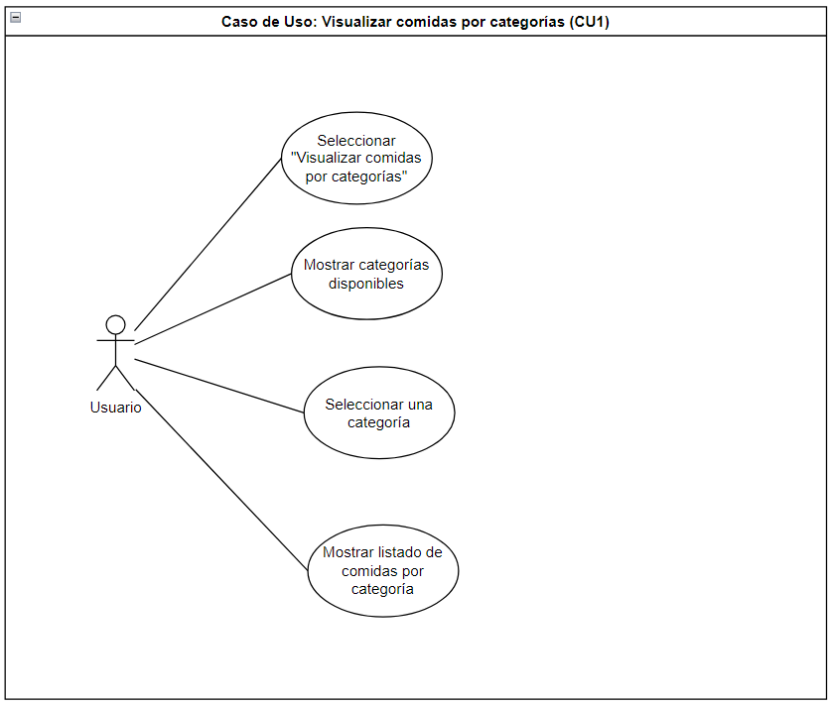

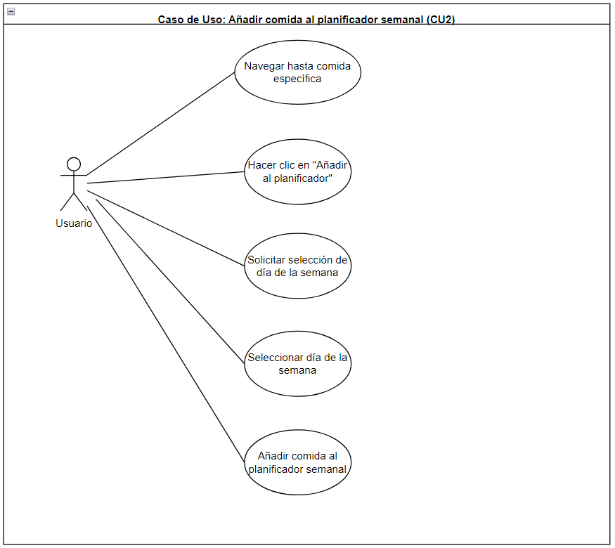

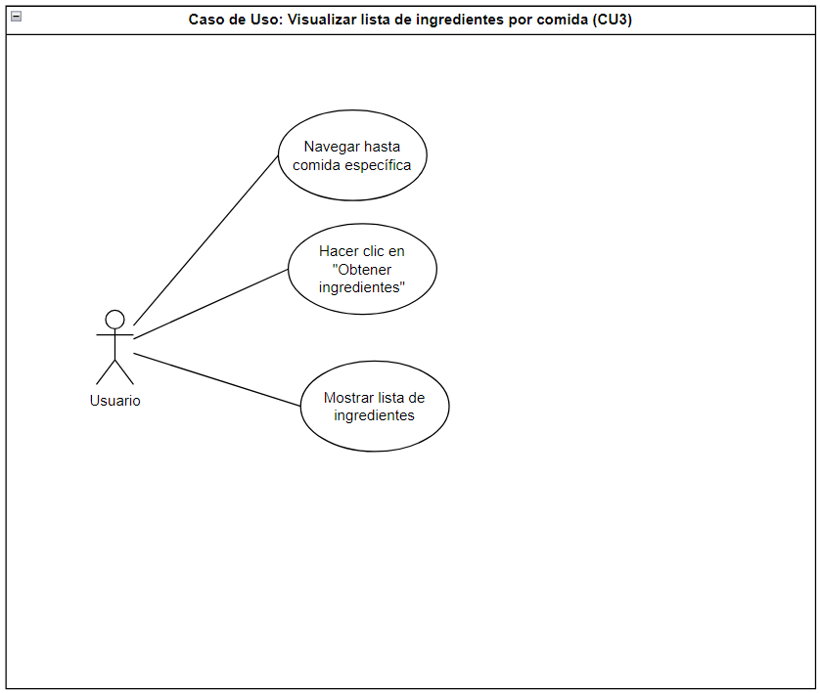

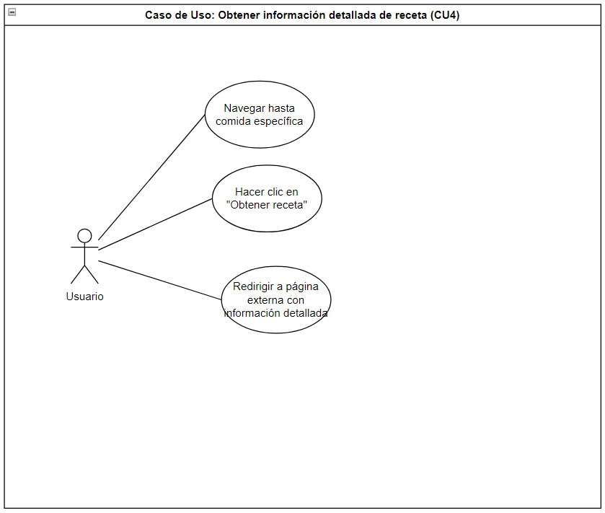

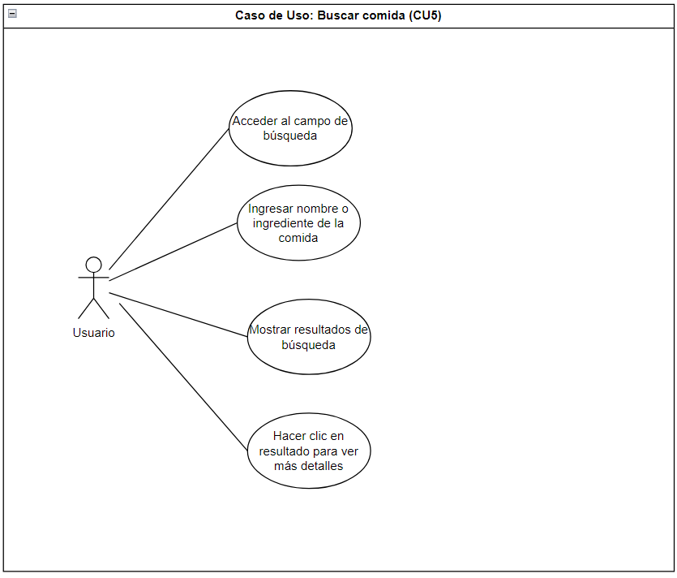

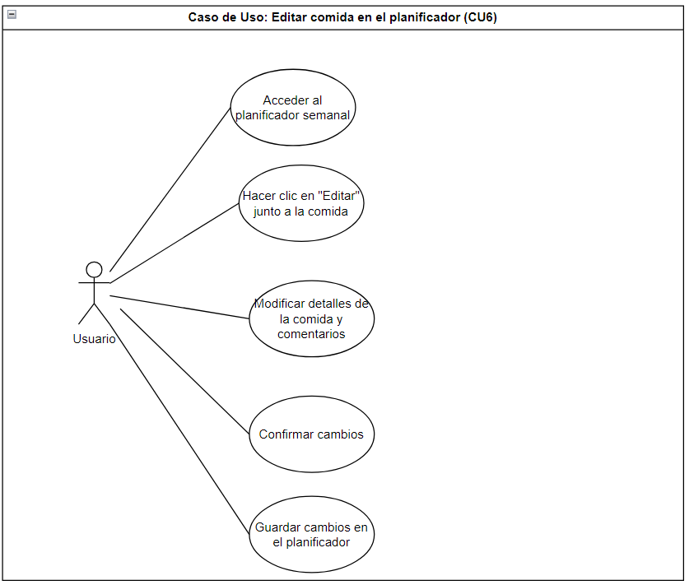

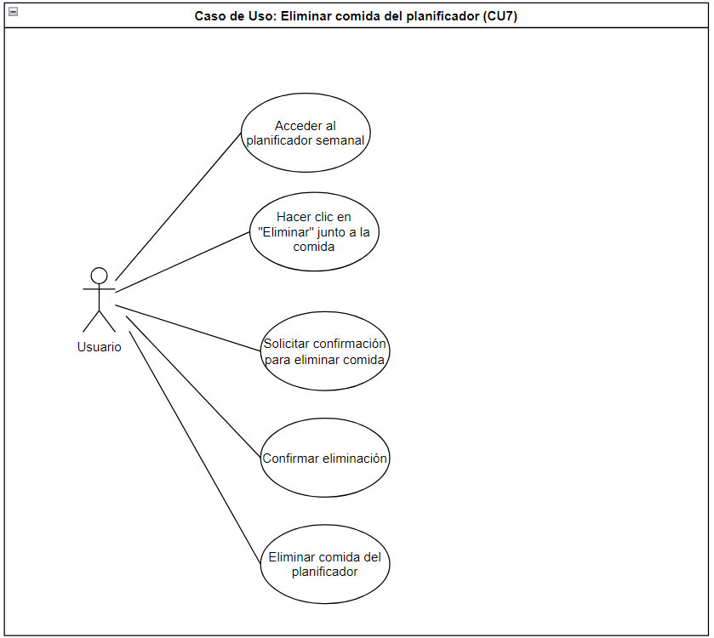

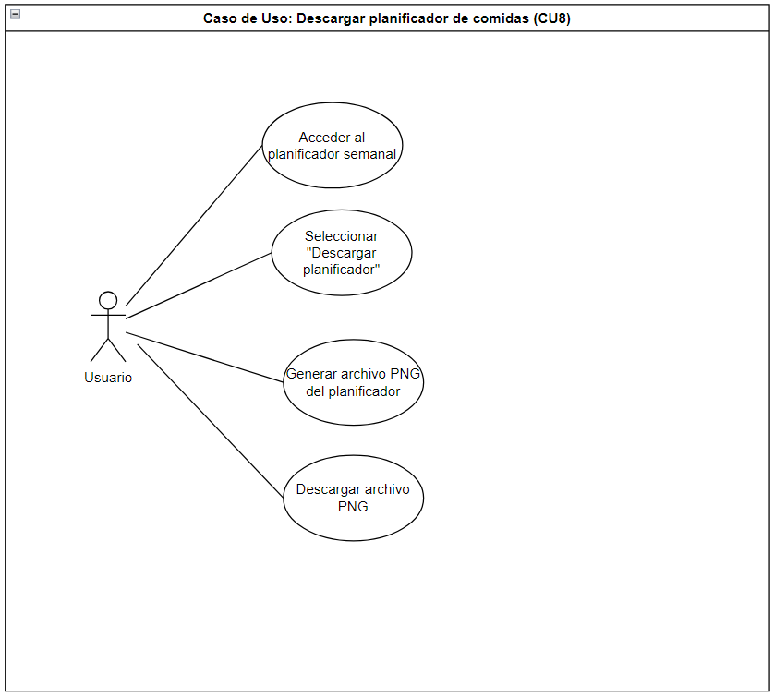

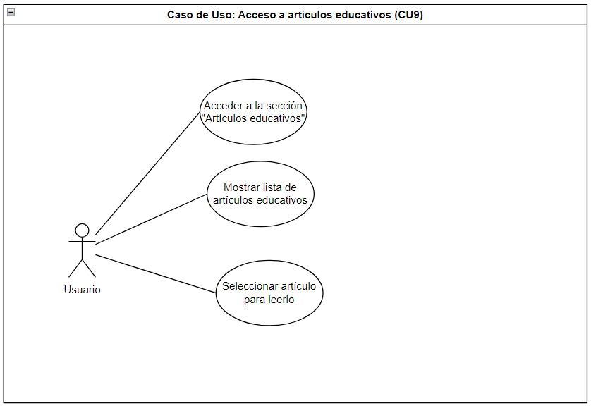

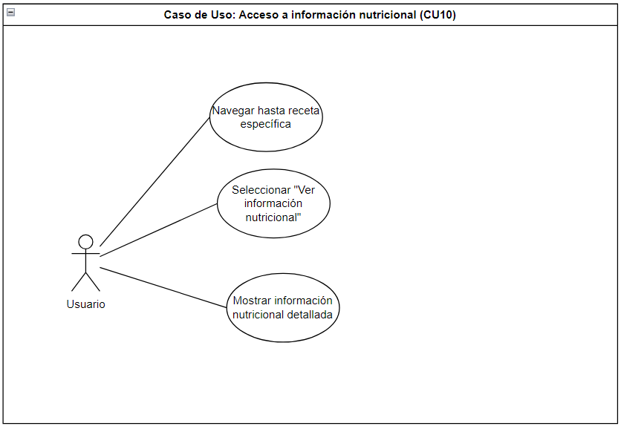

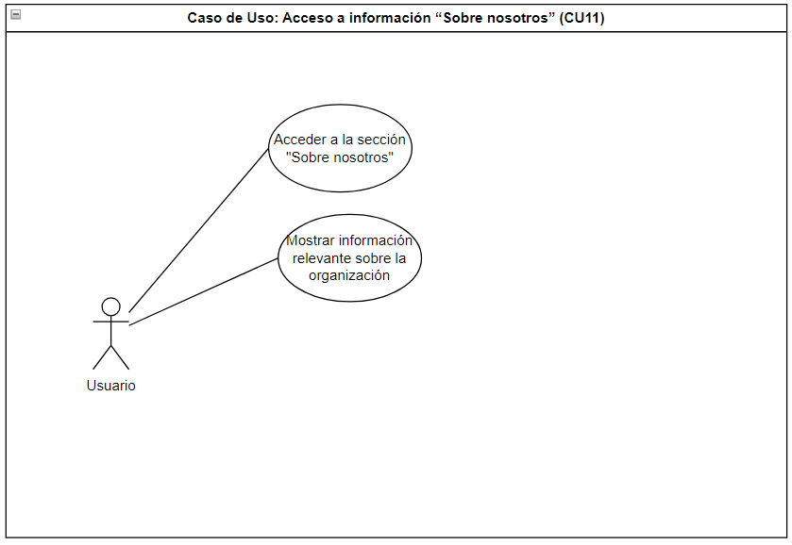

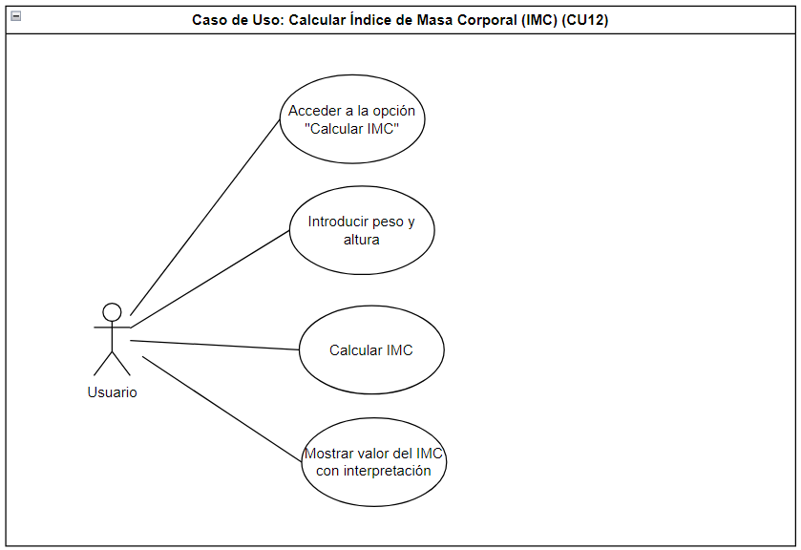

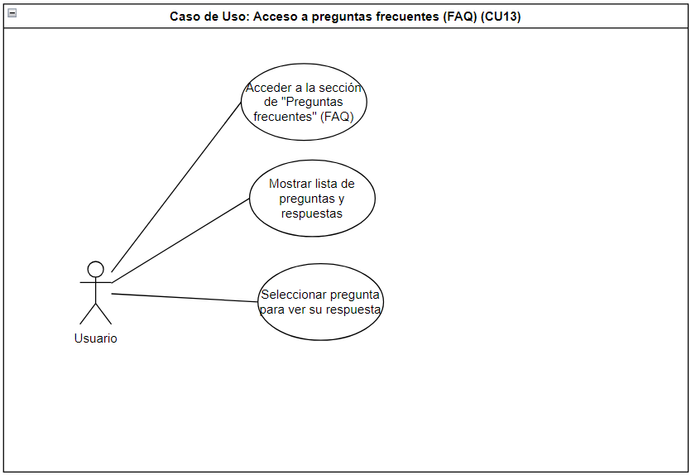

* 1. **Especificación de requisitos**

| **Nª** | 1 |
| --- | --- |
| **Nombre Caso de Uso** | Visualizar comidas por categorías |
| **Actor** | Usuario |
| **Descripción** | El usuario desea visualizar comidas clasificadas en categorías específicas para encontrar fácilmente lo que desea cocinar. |
| **Pre-Condición** | El usuario debe estar autenticado en la plataforma. |
| **Post-Condición** | El usuario visualiza una lista de comidas agrupadas por categorías específicas. |
| **Flujo básico** | 1. El usuario inicia sesión en la plataforma. 2. El usuario selecciona la opción "Visualizar comidas por categorías" en el menú principal. 3. El sistema muestra las categorías disponibles: "Recetas de bandeja para horno", "Cena de cocción de 15 minutos", "Receta Aleatoria". 4. El usuario selecciona una categoría. 5. El sistema muestra un listado de todas las comidas pertenecientes a la categoría seleccionada. |
| **Flujos alternos** | Si no hay comidas disponibles en la categoría seleccionada, el sistema muestra un mensaje indicando que no hay resultados. |

| **Nª** | 2 |
| --- | --- |
| **Nombre Caso de Uso** | Añadir comida al planificador semanal |
| **Actor** | Usuario |
| **Descripción** | El usuario desea añadir una comida a un día específico de la semana en su planificador semanal para organizar sus comidas eficientemente. |
| **Pre-Condición** | El usuario debe estar autenticado en la plataforma. |
| **Post-Condición** | La comida seleccionada se añade al planificador semanal en el día especificado por el usuario. |
| **Flujo básico** | 1. El usuario inicia sesión en la plataforma. 2. El usuario navega hasta una comida específica. 3. El usuario hace clic en el botón "Añadir al planificador". 4. El sistema solicita al usuario que seleccione un día de la semana. 5. El usuario selecciona un día de la semana. 6. El sistema añade la comida al planificador semanal en el día seleccionado. |
| **Flujos alternos** | Si la comida ya ha sido añadida para ese día, el sistema muestra un mensaje de error indicando que solo se permite una comida por día. |

| **Nª** | 3 |
| --- | --- |
| **Nombre Caso de Uso** | Visualizar lista de ingredientes por comida |
| **Actor** | Usuario |
| **Descripción** | El usuario desea ver la lista de ingredientes de cada comida para preparar su lista de compras. |
| **Pre-Condición** | El usuario debe estar autenticado en la plataforma. |
| **Post-Condición** | El usuario visualiza un popup con la lista de ingredientes de la comida seleccionada. |
| **Flujo básico** | 1. El usuario inicia sesión en la plataforma. 2. El usuario navega hasta una comida específica. 3. El usuario hace clic en el enlace "Obtener ingredientes". 4. El sistema muestra un popup con la lista de ingredientes de la comida seleccionada. |
| **Flujos alternos** | Si no hay ingredientes disponibles para la comida, el sistema muestra un mensaje indicando que no hay ingredientes disponibles. |

| **Nª** | 4 |
| --- | --- |
| **Nombre Caso de Uso** | Obtener información detallada de receta |
| **Actor** | Usuario |
| **Descripción** | El usuario desea acceder a una página externa con información detallada de la comida al hacer clic en un enlace específico para seguir los pasos de preparación. |
| **Pre-Condición** | El usuario debe estar autenticado en la plataforma. |
| **Post-Condición** | El usuario es redirigido a una página externa con la información detallada de la receta. |
| **Flujo básico** | 1. El usuario inicia sesión en la plataforma. 2. El usuario navega hasta una comida específica. 3. El usuario hace clic en el enlace "Obtener receta". 4. El sistema redirige al usuario a una página externa con la información detallada de la receta. |
| **Flujos alternos** | Si la página externa no está disponible, el sistema muestra un mensaje de error indicando que no se puede acceder a la receta en este momento. |

| **Nª** | 5 |
| --- | --- |
| **Nombre Caso de Uso** | Buscar comida |
| **Actor** | Usuario |
| **Descripción** | El usuario desea buscar comidas por nombre o ingredientes para encontrar rápidamente lo que necesita. |
| **Pre-Condición** | El usuario debe estar autenticado en la plataforma. |
| **Post-Condición** | El usuario visualiza una lista de resultados de búsqueda con comidas relacionadas. |
| **Flujo básico** | 1. El usuario inicia sesión en la plataforma. 2. El usuario accede al campo de búsqueda. 3. El usuario ingresa el nombre o ingrediente de la comida que desea buscar. 4. El sistema muestra los resultados de búsqueda en menos de dos segundos. 5. El usuario puede hacer clic en cualquier resultado para ver más detalles. |
| **Flujos alternos** | Si no hay resultados de búsqueda, el sistema muestra un mensaje indicando que no se encontraron resultados. |

| **Nª** | 6 |
| --- | --- |
| **Nombre Caso de Uso** | Editar comida en el planificador |
| **Actor** | Usuario |
| **Descripción** | El usuario desea editar las comidas añadidas a su planificador, incluyendo comentarios o ajustes en las comidas, para personalizar su planificación. |
| **Pre-Condición** | El usuario debe estar autenticado en la plataforma y haber añadido comidas al planificador. |
| **Post-Condición** | Los cambios realizados por el usuario en la comida del planificador son guardados. |
| **Flujo básico** | 1. El usuario inicia sesión en la plataforma. 2. El usuario accede a su planificador semanal. 3. El usuario hace clic en el ícono de "Editar" junto a la comida que desea modificar. 4. El sistema permite al usuario modificar los detalles de la comida y añadir o modificar comentarios. 5. El usuario confirma los cambios realizados. 6. El sistema guarda los cambios en el planificador. |
| **Flujos alternos** | Si el usuario no realiza ningún cambio, puede cancelar la edición sin que se guarden los cambios. |

| **Nª** | 7 |
| --- | --- |
| **Nombre Caso de Uso** | Eliminar comida del planificador |
| **Actor** | Usuario |
| **Descripción** | El usuario desea eliminar una comida específica de su planificador para ajustar su plan semanal según necesite. |
| **Pre-Condición** | El usuario debe estar autenticado en la plataforma y haber añadido comidas al planificador. |
| **Post-Condición** | La comida seleccionada es eliminada del planificador semanal del usuario. |
| **Flujo básico** | 1. El usuario inicia sesión en la plataforma. 2. El usuario accede a su planificador semanal. 3. El usuario hace clic en el ícono de "Eliminar" junto a la comida que desea eliminar. 4. El sistema solicita confirmación para eliminar la comida. 5. El usuario confirma la eliminación. 6. El sistema elimina la comida del planificador. |
| **Flujos alternos** | Si el usuario cancela la confirmación, la comida no es eliminada del planificador. |

| **Nª** | 8 |
| --- | --- |
| **Nombre Caso de Uso** | Descargar planificador de comidas |
| **Actor** | Usuario |
| **Descripción** | El usuario desea descargar su planificador de comidas en formato PNG para tenerlo disponible sin conexión. |
| **Pre-Condición** | El usuario debe estar autenticado en la plataforma y haber añadido comidas al planificador. |
| **Post-Condición** | El usuario descarga un archivo PNG con su planificador de comidas. |
| **Flujo básico** | 1. El usuario inicia sesión en la plataforma. 2. El usuario accede a su planificador semanal. 3. El usuario selecciona la opción de "Descargar planificador". 4. El sistema genera un archivo PNG del planificador. 5. El usuario descarga el archivo PNG a su dispositivo. |
| **Flujos alternos** | Si hay un error en la generación del archivo PNG, el sistema muestra un mensaje de error y sugiere intentar nuevamente. |

| **Nª** | 9 |
| --- | --- |
| **Nombre Caso de Uso** | Acceso a artículos educativos |
| **Actor** | Usuario |
| **Descripción** | El usuario desea acceder a artículos educativos para aprender más sobre cocina y nutrición. |
| **Pre-Condición** | El usuario debe estar autenticado en la plataforma. |
| **Post-Condición** | El usuario visualiza una lista de artículos educativos bien organizados. |
| **Flujo básico** | 1. El usuario inicia sesión en la plataforma. 2. El usuario accede a la sección "Artículos educativos" desde el menú principal. 3. El sistema muestra una lista de artículos educativos bien organizados y fáciles de navegar. 4. El usuario selecciona un artículo para leerlo. |
| **Flujos alternos** | Si no hay artículos disponibles, el sistema muestra un mensaje indicando que no hay artículos disponibles en este momento. |

| **Nª** | 10 |
| --- | --- |
| **Nombre Caso de Uso** | Acceso a información nutricional |
| **Actor** | Usuario |
| **Descripción** | El usuario desea acceder a información nutricional de las recetas para tomar decisiones alimenticias informadas. |
| **Pre-Condición** | El usuario debe estar autenticado en la plataforma. |
| **Post-Condición** | El usuario visualiza información nutricional detallada de las recetas. |
| **Flujo básico** | 1. El usuario inicia sesión en la plataforma. 2. El usuario navega hasta una receta específica. 3. El usuario selecciona la opción "Ver información nutricional". 4. El sistema muestra información nutricional detallada de la receta seleccionada. |
| **Flujos alternos** | Si no hay información nutricional disponible, el sistema muestra un mensaje indicando que no hay información disponible en este momento. |

| **Nª** | 11 |
| --- | --- |
| **Nombre Caso de Uso** | Acceso a información “Sobre nosotros” |
| **Actor** | Usuario |
| **Descripción** | El usuario desea acceder a información sobre el equipo o la misión de la plataforma "Sobre nosotros" para conocer mejor a la organización. |
| **Pre-Condición** | El usuario debe estar autenticado en la plataforma. |
| **Post-Condición** | El usuario visualiza información relevante sobre la organización o equipo detrás de la plataforma. |
| **Flujo básico** | 1. El usuario inicia sesión en la plataforma. 2. El usuario accede a la sección "Sobre nosotros" desde el menú principal. 3. El sistema muestra información relevante sobre la organización, incluyendo imágenes de cada integrante del equipo. |
| **Flujos alternos** |  |

| **Nª** | 12 |
| --- | --- |
| **Nombre Caso de Uso** | Calcular Índice de Masa Corporal |
| **Actor** | Usuario |
| **Descripción** | El usuario desea calcular su Índice de Masa Corporal (IMC) para monitorear su salud física. |
| **Pre-Condición** | El usuario debe estar autenticado en la plataforma. |
| **Post-Condición** | El usuario recibe su IMC calculado junto con una breve descripción de lo que significa el valor del IMC. |
| **Flujo básico** | 1. El usuario inicia sesión en la plataforma. 2. El usuario accede a la opción "Calcular IMC". 3. El usuario introduce su peso y altura. 4. El sistema calcula el IMC del usuario. 5. El sistema muestra el valor del IMC junto con una breve descripción de su significado. |
| **Flujos alternos** | Si el usuario introduce valores inválidos, el sistema muestra un mensaje de error solicitando corregir los datos ingresados. |

| **Nª** | 13 |
| --- | --- |
| **Nombre Caso de Uso** | Acceso a preguntas frecuentes |
| **Actor** | Usuario |
| **Descripción** | El usuario desea acceder a preguntas frecuentes para resolver dudas comunes sobre el uso de la plataforma y sus funcionalidades. |
| **Pre-Condición** | El usuario debe estar autenticado en la plataforma. |
| **Post-Condición** | El usuario visualiza una sección de preguntas frecuentes bien organizada y fácil de navegar. |
| **Flujo básico** | 1. El usuario inicia sesión en la plataforma. 2. El usuario accede a la sección de "Preguntas frecuentes" (FAQ) desde el menú principal. 3. El sistema muestra una lista de preguntas y respuestas claras que cubren los aspectos más comunes de la plataforma. 4. El usuario selecciona una pregunta para ver su respuesta. |
| **Flujos alternos** | Si no hay preguntas frecuentes disponibles, el sistema muestra un mensaje indicando que no hay preguntas frecuentes disponibles en este momento. |

**3. Modelado conceptual**

1. **Escenarios**

*Escenario 1: Inicio*

Especificación de Información:

* Eslogan principal: "¡Come Saludable, Vive Mejor!"
* Sección de introducción con breve descripción.
* Enlaces a las secciones principales (Calculadora de IMC, Planificador de Comidas)
* Testimonios de usuarios.
* Noticias destacadas.

Especificación de Imágenes:

* Imagen de banner principal.
* Imágenes representativas para cada sección destacada.
* Fotos de personas relacionadas con los testimonios.
* Imágenes representativas de noticias (frutas, atún, pastas).

*Escenario 2: Sobre Nosotros*

Especificación de Información:

* Descripción del equipo.
* Misión y visión.
* Valores fundamentales.

Especificación de Imágenes:

* Fotos del equipo.
* Iconos representativos de los valores.

*Escenario 3: Artículos Educativos*

Especificación de Información:

* Artículos sobre diversos temas de nutrición y salud.
* Enlaces a los artículos completos.
* Resúmenes con enlaces a los artículos completos.

Especificación de Imágenes:

* Imágenes relacionadas con los artículos (comidas saludables, frutas, etc.).

*Escenario 4: Información Nutricional*

Especificación de Información:

* Detalles sobre nutrientes, dietas y consejos de salud.
* Información específica sobre distintos alimentos y sus beneficios.

Especificación de Imágenes:

* Gráficos y tablas nutricionales.
* Fotos de alimentos.

*Escenario 5: Calculadora de IMC*

Especificación de Información:

* Herramienta interactiva para calcular el Índice de Masa Corporal (IMC).
* Explicación de cómo usar la calculadora y qué significan los resultados.

Especificación de Imágenes:

* Interfaz de la calculadora.
* Gráficos explicativos sobre el IMC.

*Escenario 6: Planificador de Comidas*

Especificación de Información:

* Herramienta para planificar comidas.
* Recetas y sugerencias.

Especificación de Imágenes:

* Fotos de comidas preparadas.
* Diagramas de planificación.

*Escenario 7: FAQ*

Especificación de Información:

* Respuestas a preguntas frecuentes.

Especificación de Imágenes:

* Iconos representativos de preguntas y respuestas.

1. **Storyboard**

